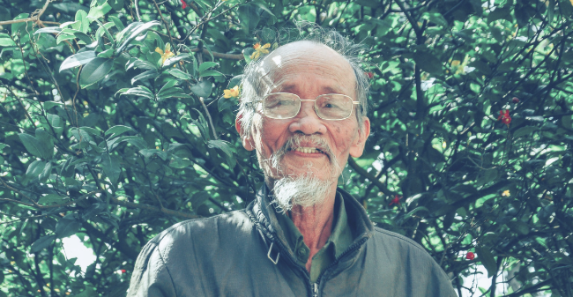

บุญชัย ประภัสสร
ด้วยความระลึกถึง
23 กุมภาพันธ์ 2473 - 1 ธันวาคม 2568

ร่วมลำรึกให้กับ
บุญชัย
ประภัสสร
วันอาทิตย์ 14 ธันวาคม 2568
10.00 น. | อนุสรณ์รำลึกเซนต์ วาเลอรี

ผู้ประกอบพิธี
บาทหลวง เปาโล ประพล
ผู้หามหีบศพ
โอลลี เคย์ห์
ริคาร์ท ซิดนีย์
จินส์ เดวิส ดัฟฟ์นีย์
อิเคอร์ กิลเลน

